Feature: Navegação entre produtos e detalhes

Scenario: Acessar página de detalhes de um produto

Given que estou na página inicial de produtos

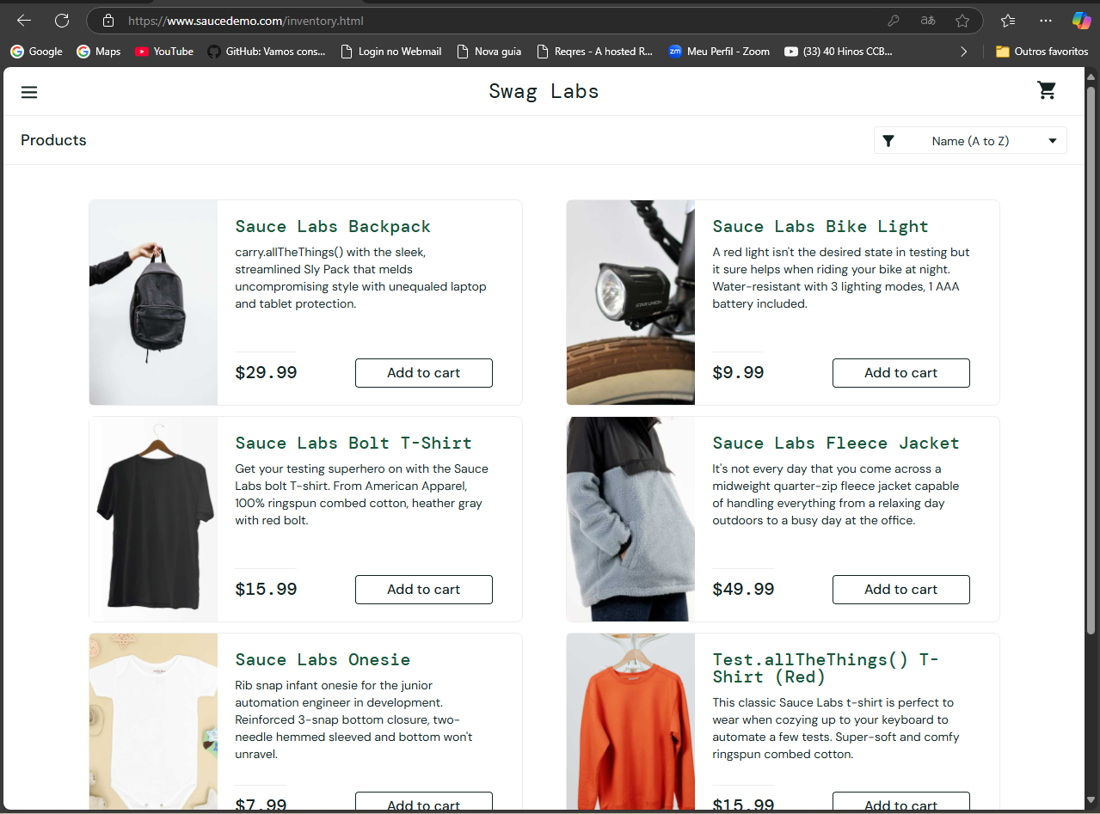

When clico em um produto específico

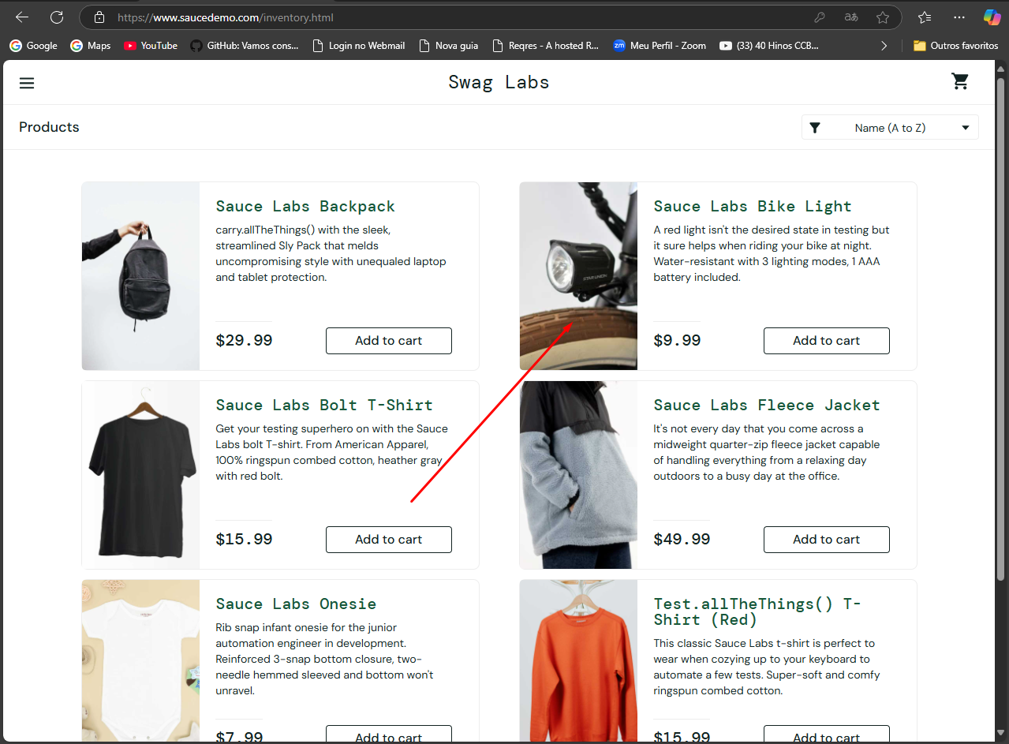

Then sou redirecionado para a página de detalhes do produto escolhido

And devo ver as informações detalhadas do produto

